**贵州健兴药业有限公司**

**企业简介**

1. **健兴概况**

贵州健兴药业有限公司创建于1996年，注册资本5300万元，是一家大型制药工业型企业。

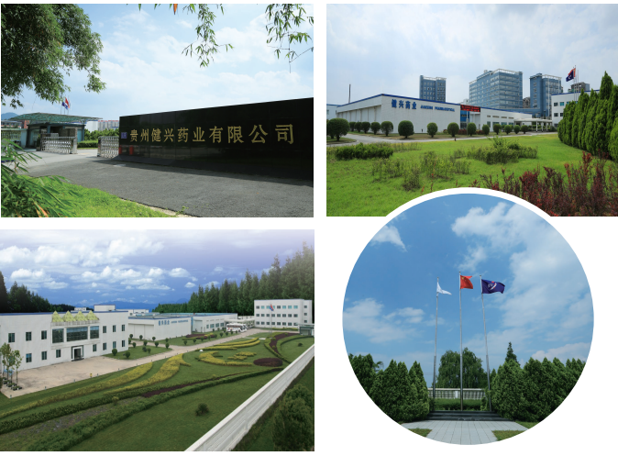公司位于贵州省贵阳市贵阳国家高新技术产业开发区，占地面积8万平方米，是国家科技部认证的高新技术企业。

公司总部员工450余人，销售遍及全国31个省（直辖市及自治区），销售人员8000余人，是一家有27年药品生产历史，建有合剂、颗粒剂、胶囊剂、凝胶剂、滴丸剂、中药提取等制药车间，并全部通过最新GMP认证；公司为主要从事各类剂型中成药及民族药的研发、生产及销售的制药企业。

1. **健兴发展概况**

贵州健兴药业成立至今，经过多年的发展建设，已成为国家科技部认证的高新技术企业，国家民委认定的全国少数民族特需用品（成药部分）定点生产企业，同时已成为贵州省现代中药产业的骨干企业、贵州省重点工业企业、贵州省“千企改造”龙头企业；同时是贵阳市“一企一策”和“巨人计划”重点扶持的企业。2022年营业收入超过30亿元，正式成为贵州省制药行业的头部企业。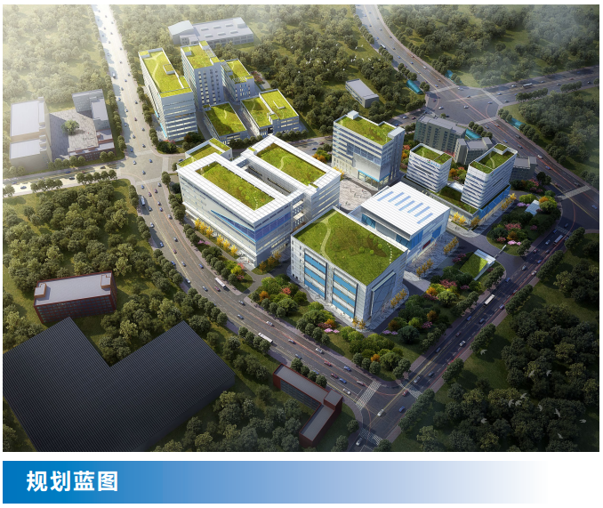

此外，随着国家对药品安全监管体系的越发完善，健兴药业作为有担当的中成药生产企业，对产品的再评价研究非常重视，主动启动、“肺力咳合剂”、“醒脾养儿颗粒”、“康妇凝胶”等产品的上市后再评价临床研究。公司寄望于对产品大规模的临床研究，为产品的安全性、适应症治疗提供循证医学依据，更科学的指导临床安全、对症用药，让健兴药业的产品更好的服务于广大患者。

不忘初心，砥砺前行，贵州健兴药业以现代技术不断提高药品的疗效和安全性，紧跟时代步伐，在新征程上继续引领行业发展，为社会创造价值。

1. **健兴产品概况**

现代中药及民族特色药是企业的战略发展重点，公司将着力打造在儿科、呼吸科、妇科、内分泌科、皮肤科、消化内科、肾病内科等多个领域具有疗效确切、优质优价的产品；依托具有自主知识产权的独家核心产品及“管理保证质量，质量铸就品牌，品牌保障发展”的企业宗旨，以现代技术不断提高药品的疗效和安全性；服务全国的营销网络体系，建立健兴特有的品牌及核心竞争力。

* 公司现有11个独家品种，单品种年销售收入超亿元的有4个（肺力咳合剂、肺力咳胶囊、醒脾养儿颗粒、康妇凝胶）。
* 1个国家基药：醒脾养儿颗粒；
* 5个国家医保：肺力咳合剂（医保甲类）、肺力咳胶囊（医保甲类）、醒脾养儿颗粒（医保乙类）、醒脾胶囊（医保乙类）、康妇凝胶（医保乙类）；
* 6个药品发明专利：肺力咳合剂/胶囊、醒脾养儿颗粒（醒脾胶囊）、康妇凝胶、玉蓝降糖胶囊、感冒滴丸、功劳去火胶囊；
* 5个国家新药：康妇凝胶、健阳胶囊、感冒滴丸、川芎茶调滴丸、远志滴丸；

